Работа с программой Movie maker
Программа Movie maker очень проста в использовании. С помощью этой программы можно создавать видео из фотографий и изображений и с наложением голосового и музыкального сопровождения.
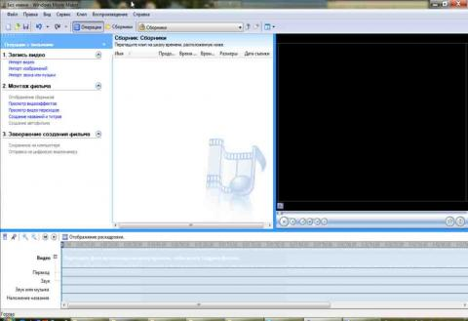
В программе очень легко работать, т.к. она практически всё делает сама.
Программа Movie maker бесплатная и имеется практически у всех пользователей Windows. У кого нет этой программы можно скачать в Интернете.
(Просмотр образцов видео участниками семинара)
Перед началом создания видеоролика желательно, чтобы у вас уже была готова папка с фотографиями и музыкой.
(В ноутбуках уже подготовлены такие папочки)
Необходимо открыть программу Movie maker. Программа предусматривает следующие рабочие окна:
- Окно просмотра, в котором будем воспроизводить видеоролик.
- Окно «Сборники»
- Окно «Операции с фильмами»
В нижней части программы расположено окно Рабочей зоны. Здесь находится шкала времени, в которой будут располагаться изображения, музыка.
А теперь начнём свою работу.
Есть два способа перетаскивания изображений в сборники:
1 способ (несложный)- уменьшить изображение программы и изображение папки, в которой есть фото и мышкой перетаскивать объекты.
2 способ – т.к нам необходимо импортировать изображение, заходим в импорт изображений и импортируем фото оттуда.
Повторяем то же самое с музыкой (импортируем звук).
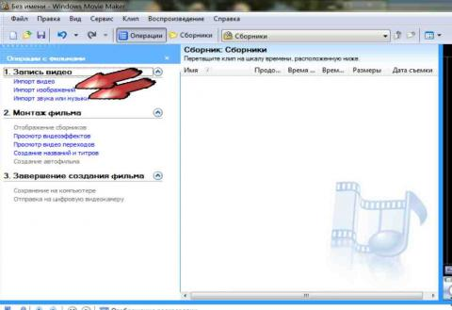
Каждое фото вставляем в нижние окошечки в нужной последовательности. После этого необходимо создать видеоэффекты и видеопереходы.
Начнём с видеопереходов
Просмотр видеопереходов - перетаскиваем их и вставляем между двумя картинками на раскадровке. Видеопереходы можно менять и удалять.
Видеоэффекты (выставляем аналогично, однако, можно их и не выставлять)
Вставляем музыку.
Сделаем последнее. Кликаем мышкой по дорожке, где у нас музыка, чтобы она выделилась(1). Устанавливаем бегунок на место, где должна закончиться музыка(2). Переходим в самом верхнем меню, на вкладку клип и выбираем пункт “Разделить”(3) или используем сочетание клавиш Ctrl+L.
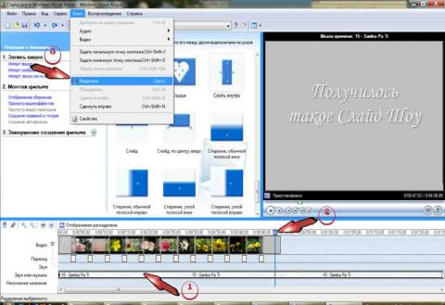
Создание титров
Можно в этом меню менять размер, цвет , анимацию шрифта.
Очень важный момент – это сохранение фильма.
1этап. Файл ---- сохранить как------выбрать папку (место сохранения)
2этап. Завершение фильма ------сохранить на компьютере----Далее -----Далее -----Готово.

А теперь просмотрим наш фильм.

